SENAI ETTORE ZANINI
TÉCNICO DESENVOLVIMENTO DE SISTEMAS
Anna Júlia Luiz, Larissa Santos, Lívia Azevedo, Pablo Sponchiado, Pedro Roque

Benchmarking
OpenLine

Sertãozinho
2026

Tema do projeto
Nome do sistema e contexto (onde será usado e por quem).

O sistema OpenLine será um site de corridas de carro, semelhante a plataformas de transporte por aplicativo, com foco em acessibilidade e inclusão. Será utilizado por passageiros que possuem necessidades específicas, como pessoas com deficiência, mobilidade reduzida ou que transportam animais, e por motoristas com veículos adaptados. A plataforma tem como objetivo facilitar o acesso ao transporte de forma segura, inclusiva e eficiente.

As 3 classes do domínio (com linguagem de POO)

CLASSES E ATRIBUTOS DO PROJETO:
Passageiro
- Nome
- CPF
- Email
- Endereço
Motorista
- ID Motorista
- Nome
- CPF
- CNH Definitiva
- Número do celular
- Verificação de antecedentes criminais

Corrida
- ID Corrida
- ID Passageiro
- ID Motorista
- Preço
- Origem da corrida
- Destino da corrida
- Método de pagamento
- Status da corrida
- Avaliação da corrida

DADOS COLETADOS E RESULTADOS
Uber, 99 e BlaBlaCar são plataformas de transporte para o público geral, coletando dados básicos de cadastro e do veículo, mas sem foco em acessibilidade. O BlaBlaCar ainda é voltado para caronas em viagens, não para transporte imediato.
Já o OpenLine se diferencia por coletar dados específicos de acessibilidade, como necessidades especiais do passageiro e veículos adaptados, oferecendo um serviço mais seguro e inclusivo.
As plataformas tradicionais são eficientes, mas o OpenLine é mais adequado para pessoas com deficiência ou mobilidade reduzida.

LINK DAS APLICAÇÕES

- https://www.uber.com/br/pt-br/
- https://99app.com/
- https://www.blablacar.com.br/

PALETA DE CORES DO PROJETO
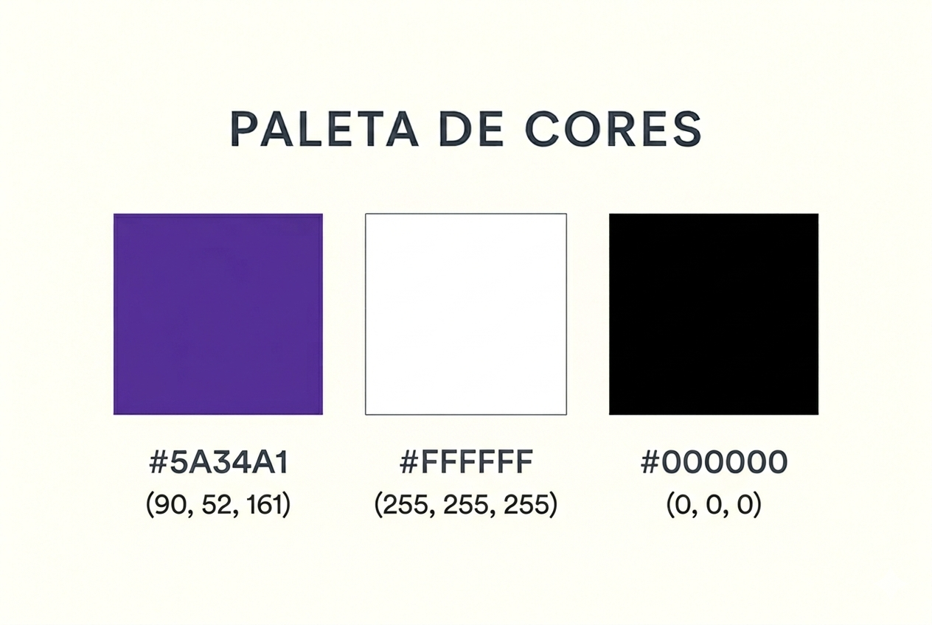
Imagem gerada com inteligência artificial
Aplicações Sugeridas no Layout
Roxo (#5A34A1):
Identidade: Utilizada em elementos de destaque que exigem atenção, como logotipos, botões e ícones principais.
Escolhemos essa cor pois ela transmite criatividade, luxo e tecnologia. É a cor que gera o reconhecimento imediato da marca.

Branco (#FFFFFF):
Identidade: Essencial para o "espaço negativo", garantindo que o layout não fique sobrecarregado.
Escolhemos essa cor pois ela é ideal para o fundo de páginas web ou impressos, proporcionando máxima legibilidade para textos longos.

Preto (#000000):
Tipografia: Recomendado para textos de corpo e títulos que exigem sobriedade e seriedade.
Estrutura: Pode ser aplicado em divisores finos ou rodapés para dar peso e aterramento ao design.

